МИНИСТЕРСТВО НАУКИ И ВЫСШЕГО ОБРАЗОВАНИЯ РОССИЙСКОЙ ФЕДЕРАЦИИ

Федеральное государственное автономное образовательное учреждение высшего образования

«Национальный исследовательский университет ИТМО»

**Факультет программной инженерии и компьютерной техники**

## **ЛАБОРАТОРНАЯ РАБОТА №4**

по дисциплине

«ИНФОРМАТИКА»

Вариант № 17

***Выполнил:***

Студент группы P3112

Файзиев Ф.Р.

***Преподаватель:***

Белозубов А.В.

г.Санкт-Петербург, 2022

Оглавление

Оглавление 2

Задание 3

Обязательное задание 2

Дополнительное задание №1 8

Дополнительное задание №2 10

Дополнительное задание №3 10

Заключение 11

Источники 11

# **Задание**

Порядок выполнения работы

1. Обязательное задание (позволяет набрать до 65 процентов от максимального числа баллов БаРС за данную лабораторную): написать программу на языке Python 3.x, которая бы осуществляла парсинг и конвертацию исходного файла в новый.

2. Нельзя использовать готовые библиотеки, в том числе регулярные выражения в Python и библиотеки для загрузки XML-файлов.

3.Дополнительное задание №1 (позволяет набрать +10 процентов от максимального числа баллов БаРС за данную лабораторную). a) Найти готовые библиотеки, осуществляющие аналогичный парсинг и конвертацию файлов. b) Переписать исходный код, применив найденные библиотеки. Регулярные выражения также нельзя использовать. c) Сравнить полученные результаты и объяснить их сходство/различие.

4.Дополнительное задание №2 (позволяет набрать +10 процентов от максимального числа баллов БаРС за данную лабораторную). a) Переписать исходный код, добавив в него использование регулярных выражений. 2 b) Сравнить полученные результаты и объяснить их сходство/различие.

5.Дополнительное задание №3 (позволяет набрать +10 процентов от максимального числа баллов БаРС за данную лабораторную). a) Используя свою исходную программу из обязательного задания, программу из дополнительного задания №1 и программу из дополнительного задания №2, сравнить стократное время выполнения парсинга + конвертации в цикле. b) Проанализировать полученные результаты и объяснить их сходство/различие.

Вариант (17)

|  |  |  |
| --- | --- | --- |
| **Исходный формат** | **Результирующий формат** | **День недели** |
| XML | YAML | Среда |

Обязательное задание

from time import *  
  
tm = time()  
tab = 0  
not_first = 0  
yml = ""  
content = ""  
is_open = False  
  
def settabs(tab):  
 tabs = ""  
 for i in range(tab):  
 tabs += "\t"  
 return tabs  
  
def rep_tab(line):  
 i = line.find("\t")  
 while i != -1:  
 line = line[:i] + "\\t" + line[i + 1:]  
 i = line.find("\t")  
 return line  
  
def brackets(line):  
 idx = line.find("\\t")  
 if idx != -1:  
 return "\"" + line + "\""  
 else:  
 return line  
  
with open("input.xml", "r", encoding="utf-8") as file:  
 for line in file:  
 o_tag = ""  
 c_tag = ""  
  
 if not_first:  
 idx_of_ot_open = line.find('<')  
 idx_of_ot_close = line.find('>')  
  
 idx_of_ct_open = line.rfind('</')  
 idx_of_ct_close = line.rfind('>')  
  
 if idx_of_ot_open != -1 and idx_of_ot_open != idx_of_ct_open:  
 o_tag = line[idx_of_ot_open + 1 : idx_of_ot_close]  
 if idx_of_ct_open != -1:  
 c_tag = line[idx_of_ct_open + 2 : idx_of_ct_close]  
  
 if o_tag and c_tag:  
 yml += "\n" + settabs(tab) + o_tag + ': '  
 content += line[idx_of_ot_close + 1 : idx_of_ct_open]  
 yml += brackets(rep_tab(content))  
 content = ""  
 is_open = False  
  
 elif o_tag:  
 yml += "\n" + settabs(tab) + o_tag + ': '  
 content += line[idx_of_ot_close + 1 : -1]  
 tab += 1  
 is_open = True  
  
 elif c_tag:  
 if is_open:  
 content += "\\n" + line[ : idx_of_ct_open]  
 yml += brackets(rep_tab(content))  
 content = ""  
 tab -= 1  
 is_open = False  
  
 else:  
 content += "\\n" + rep_tab(line[:-1])  
  
  
 not_first += 1  
  
with open("4.yaml", "w", encoding="utf-8") as o:  
 o.write(yml[1:])  
  
print("Время работы реализации =", time() - tm, "мс")

**input**

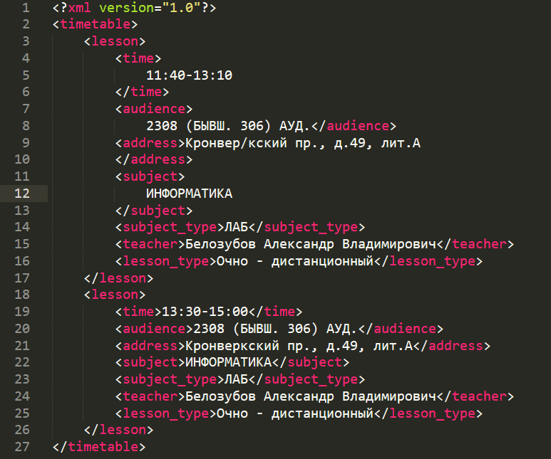

**Output**

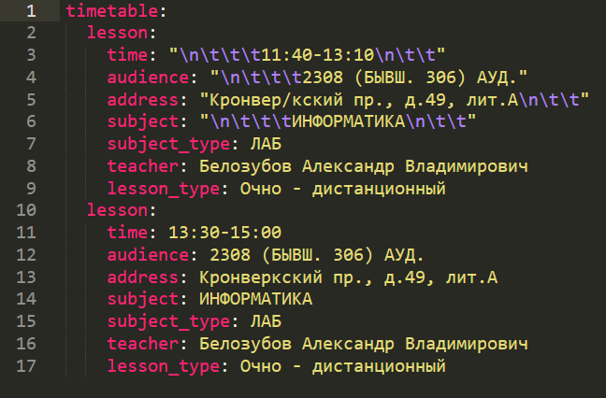

Дополнительное задание №1

import xmlplain  
from time import *  
  
tm = time()  
  
with open("input.xml", "r", encoding="utf-8") as file:  
 xml = xmlplain.xml_to_obj(file.read(), strip_space=True, fold_dict=True)  
  
with open("lib.yaml", "w", encoding="utf-8") as yml:  
 xmlplain.obj_to_yaml(xml, yml)  
  
print("Время работы с библиотеками =", time() - tm, "мс")

**input**



**Output**

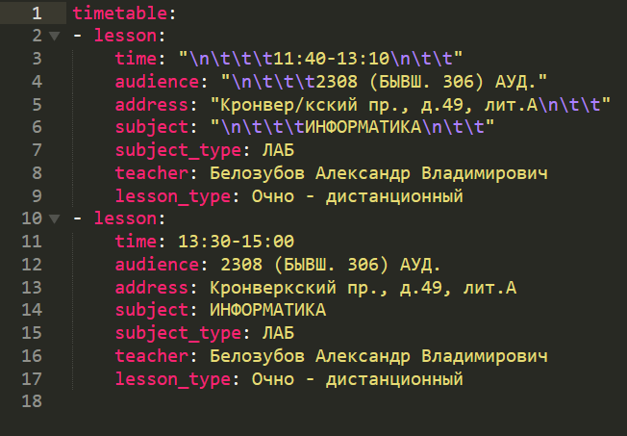

Дополнительное задание №2

from re import *  
from time import *  
  
tm = time()  
tab = 0  
not_first = 0  
reg = ""  
content = ""  
is_open = False  
  
def settabs(tab):  
 tabs = ""  
 for i in range(tab):  
 tabs += "\t"  
 return tabs  
  
def rep_tab(line):  
 return sub(r"\t", r"\\t", line)  
  
def brackets(line):  
 count = len(findall(r"\\t", line))  
 if count:  
 return "\"" + line + "\""  
 else:  
 return line  
  
with open("input.xml", "r", encoding="utf-8") as file:  
 for line in file:  
  
 if not_first:  
 open_close = findall(r"(<([\w\d]+)>.*</\2>)", line)  
 open_ = findall(r"<[\w\d]+>.*", line)  
 close_ = findall(r".*</[\w\d]+>", line)  
  
 if len(open_close):  
 reg += "\n" + settabs(tab) + findall(r"<([\w\d]+)>.*", open_close[0][0])[0] + ": "  
 content += findall(r"<[\w\d]+>(.*)</[\w\d]+>", open_close[0][0])[0]  
 reg += brackets(rep_tab(content))  
 content = ""  
 is_open = False  
  
 elif len(open_):  
 reg += "\n" + settabs(tab) + findall(r"<([\w\d]+)>", open_[0])[0] + ": "  
 content += findall(r"<[\w\d]+>(.*)", open_[0])[0]  
 tab += 1  
 is_open = True  
  
 elif len(close_):  
 if is_open:  
 content += "\\n" + findall(r"(.*)</[\w\d]+>", close_[0])[0]  
 reg += brackets(rep_tab(content))  
 content = ""  
 tab -= 1  
 is_open = False  
  
 else:  
 content += "\\n" + rep_tab(line[:-1])  
  
 not_first += 1  
  
  
with open("reg.yaml", "w", encoding="utf-8") as o:  
 o.write(reg[1:])  
  
print("Время работы с регулярными выражениями =", time() - tm, "мс")

**input**



**Output**

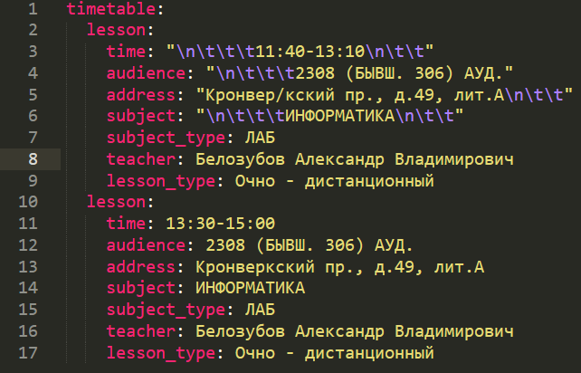

Дополнительное задание №3

with open("4.py", "r", encoding="utf-8") as c4:  
 code_c4 = c4.read()  
  
with open("lib.py", "r", encoding="utf-8") as lib:  
 code_lib = lib.read()  
  
with open("reg.py", "r", encoding="utf-8") as reg:  
 code_reg = reg.read()  
  
exec(code_c4)  
exec(code_lib)  
exec(code_reg)

**Output**

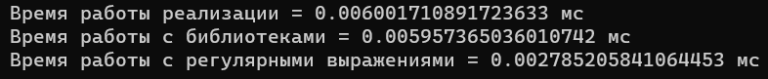

# **Заключение**

В процессе выполнения лабораторной работы я изучал парсинг в языке программирования Python, как работает XML и YAML и научился работать с этими форматами.

# **Список литературы**.

1. Лямин А.В., Череповская Е.Н. Объектно-ориентированное программирование. Компьютерный практикум. – СПб: Университет ИТМО, 2017. – 143 с..
2. [*https://books.ifmo.ru/file/pdf/2256.pdf*](https://books.ifmo.ru/file/pdf/2256.pdf)